Лабораторная работа № 2
Цель работы: установить зависимость скорости вращения вала двигателя постоянного тока ω от изменяющегося по времени момента инерции J.
Ход работы
1. Составить структурную схему двигателя постоянного тока. Для упращения расчетов произведение CeФ принять равным 1.
2. Получить переходной процесс при постоянном моменте инерции равном 0,1.
3. Изменяя момент инерции получить зависимость изменения скорости вращения вала двигателя постоянного тока. Сделать выводы о проделанной работе.
Анализ результатов
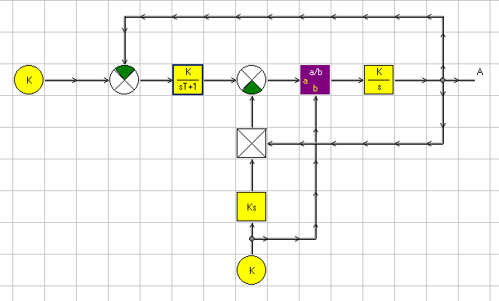
Рис.1. Схема двигателя постоянного тока при постоянном моменте.

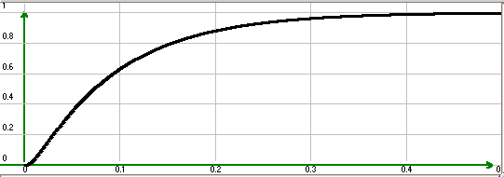

Рис.2. Переходной процесс двигателя при постоянном моменте инерции равном 0,1.
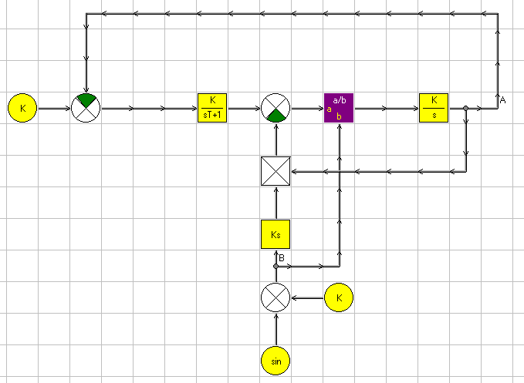
Рис.3. Схема двигателя постоянного тока с переменным моментом изменяющимся по закону J = 1,1 + sin(2πft).

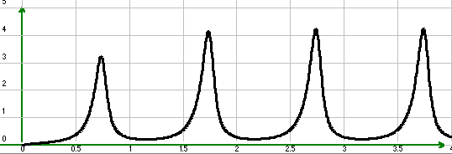
Рис.4. Переходной процесс при частоте колебаний момента инерции 1 Гц.
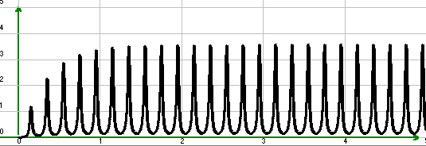
Рис.5. Переходной процесс при частоте колебаний момента инерции 5 Гц.

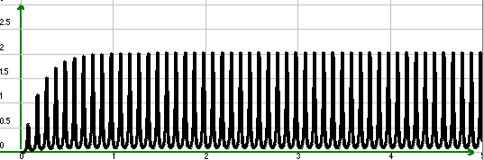
Рис.6. Переходной процесс при частоте колебаний момента инерции 10 Гц.

Вывод: При постоянном моменте инерции скорость вращения вала двигателя, построенного по схеме указанной на рисунке 1, устанавливается в постоянное значение. В ситуации с переменным моментом инерции (изменяющимся по гармоническому закону) скорость вращения не устанавливается в постоянное значение, а представляет из себя периодический процесс. Из проведенных исследований видно что чем быстрее изменяется момент инерции тем меньше становится время регулирования переодического переходного процесса.

